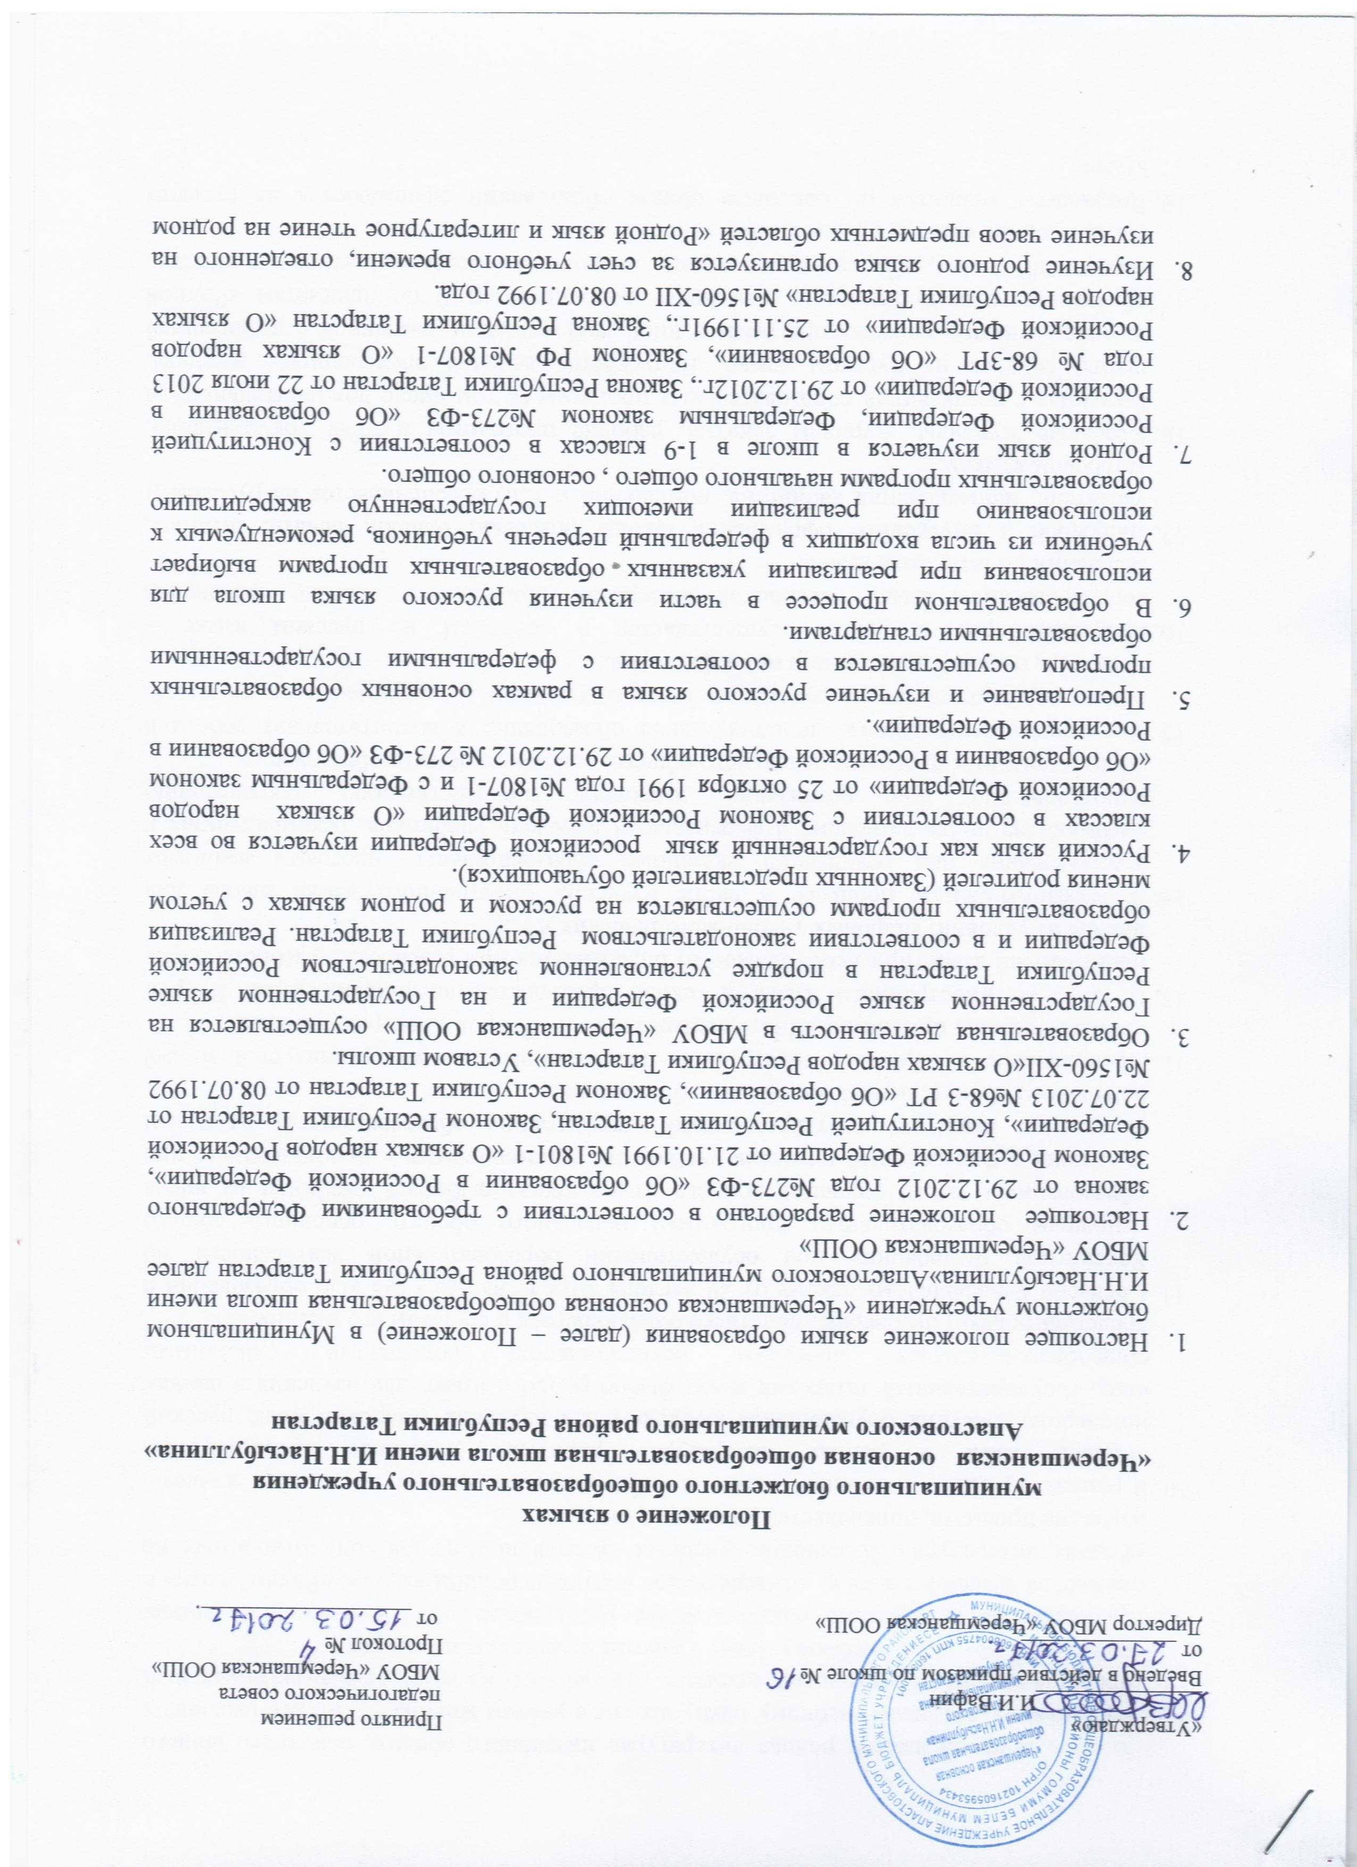

языке», «Родной язык и родная литература» начального общего, основного общего образования, согласно учебному плану школы с учѐтом мнения родителей (законных представителей) обучающихся. времени, отведенного на национально-региональный компонент, согласно учебному плану с учѐтом мнения обучающихся.
- Преподавание и изучение родного языка организовано в 1-9 классах в рамках предметов «Родной язык» и «Литературное чтение на родном языке»/ «Родной язык» и «Родная литература». Количество учебных часов в неделю (за год), отводимых на изучение предмета, определяется учебным планом.
- В рамках предметов «Родной язык» и «Литературное чтение на родном языке»/
«Родной язык и родная литература» родители (законные представители) несовершеннолетних обучающихся выбирают для изучения татарский язык, русский язык, государственный татарский язык. Выбор родного языка для изучения в рамках общеобразовательных программ осуществляется родителями (законными представителями) несовершеннолетнего обучающегося и с учетом его мнения.
- Согласно Федеральному закону от 29 декабря 2012 г. № 273 - ФЗ «Об образовании в Российской Федерации» при осуществлении образовательной деятельности по основным образовательным программам начального общего, основного общего образования в части изучения родного языка школа выбирает учебники из числа входящих в федеральный перечень учебников, рекомендуемых к использованию при реализации имеющих государственную аккредитацию образовательных программ начального общего, основного общего образования.
- Преподавание и изучение иностранного (иностранных) языка организуется во 2-9 классах в рамках предметов «Иностранный язык» и «Второй иностранный язык».
- В качестве иностранного языка в школе преподается английский язык. Второй иностранный язык (при необходимости) определяется при разработке учебного плана исходя из условий: кадровых учебно-методических и т.д.
- В образовательном процессе в части изучения иностранного языка школа для использования при реализации указанных образовательных программ выбирает учебники из числа входящих в федеральный перечень учебников, рекомендуемых к использованию при реализации имеющих государственную аккредитацию образовательных программ начального общего, основного общего образования.
- Внеурочная деятельность, дополнительное образование и воспитательная работа в школе осуществляется на русском и татарском языках в зависимости от их целей, тематики, целевой аудитории и иных факторов.
- Документоборот в школе осуществляется в основном на русском языке – государственном языке Российской Федерации. Допускается ведение протоколов заседаний на татарском языке.
- Наружное и внутреннее оформление школы (вывески, бланки, печати, штампы, указатели, наименования кабинетов, помещений и т.д.) обеспечивается на русском и татарском языках.
- Классные журналы, журналы занятий, рабочие программы и иная документация, связанная с реализацией образовательных программ (в том числе дополнительных), в школе ведутся на русском языке. Допускается ведение электронного журнала, журнала занятий, рабочих программ и иной документации, связанной с реализацией образовательных программ (в том числе дополнительных) по предметам «Родной (татарский) язык», «Литературное чтение на родном (татарском) языке» и «Родная (татарская) литература» на татарском языке.
- Документы учащихся об основном общем образовании оформляются на русском языке.

- Настоящее Положение вступает в силу с момента утверждения. Внесение дополнений и изменений в Положение производится на заседании Педагогического совета школы в соответствии с требованиями действующего законодательства. Положение действительно до принятия нового.
- Настоящее Положение обязательно для исполнения всеми участниками образовательных отношений.
- Школа размещает информацию о языках обучения на официальном сайте в сети Интернет.

